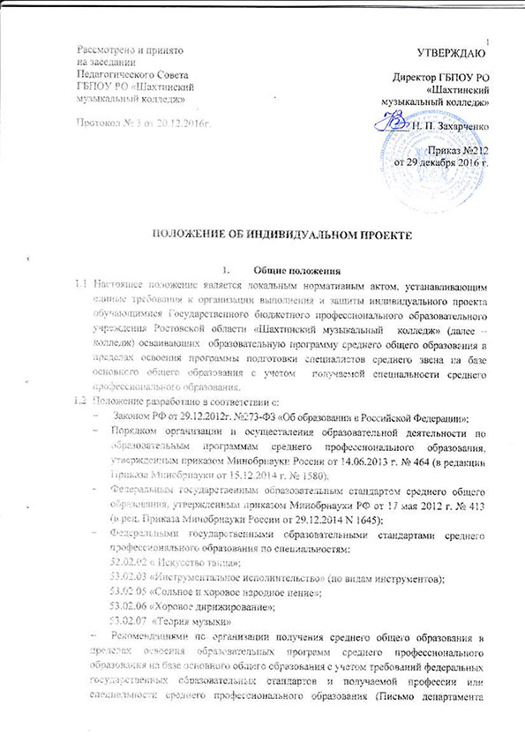
Рассмотрено и принято
на заседании
Педагогического Совета
ГБПОУ РО «Шахтинский
музыкальный колледж»

Протокол № 3 от 20.12.2016г.

УТВЕРЖДАЮ

Директор ГБПОУ РО
«Шахтинский
музыкальный колледж»

______ Н. П. Захарченко

Приказ №212
от 29 декабря 2016 г.

ПОЛОЖЕНИЕ ОБ ИНДИВИДУАЛЬНОМ ПРОЕКТЕ

- Общие положения
  - Настоящее положение является локальным нормативным актом, устанавливающим единые требования к организации выполнения и защиты индивидуального проекта обучающимися Государственного бюджетного профессионального образовательного учреждения Ростовской области «Шахтинский музыкальный колледж» (далее – колледж) осваивающих образовательную программу среднего общего образования в пределах освоения программы подготовки специалистов среднего звена на базе основного общего образования с учетом получаемой специальности среднего профессионального образования.
  - Положение разработано в соответствии с:
- Законом РФ от 29.12.2012г. №273-ФЗ «Об образовании в Российской Федерации»;
- Порядком организации и осуществления образовательной деятельности по образовательным программам среднего профессионального образования, утвержденным приказом Минобрнауки Россииот 14.06.2013 г. № 464 (в редакции Приказа Минобрнауки от 15.12.2014 г. № 1580);
- Федеральным государственным образовательным стандартом среднего общего образования, утвержденным приказом Минобрнауки РФ от 17 мая 2012 г. № 413 (в ред. Приказа Минобрнауки России от 29.12.2014 N 1645);
- Федеральными государственными образовательными стандартами среднего профессионального образования по специальностям:
52.02.02 « Искусство танца»;
53.02.03 «Инструментальное исполнительство»(по видам инструментов);
53.02.05 «Сольное и хоровое народное пение»;
53.02.06 «Хоровое дирижирование»;
53.02.07 «Теория музыки»
- Рекомендациями по организации получения среднего общего образования в пределах освоения образовательных программ среднего профессионального образования на базе основного общего образования с учетом требований федеральных государственных образовательных стандартов и получаемой профессии или специальности среднего профессионального образования (Письмо департамента государственной политики в сфере подготовки рабочих кадров и ДПО Минобрнауки России от 17 марта 2015 г. n 06-259);
- Уставом колледжа
  - Положение подлежит исполнению педагогическими работниками общеобразовательного цикла, обучающимися, в том числе обучающимися по индивидуальным учебным планам в пределах осваиваемых ППССЗ.
  - Обозначения и сокращения:
- ППССЗ – программа подготовки специалистов среднего звена;
- СПО – среднее профессиональное образование;
- СОО – среднее общее образование;
- ФГОС – Федеральный государственный образовательный стандарт;
- ПЦК – предметно-цикловая комиссия.
  - Индивидуальный проект - особая форма организации деятельности обучающихся(учебное исследование или учебный проект);
  - Результаты выполнения индивидуального проекта должны отражать:
- сформированность навыков коммуникативной, учебно-исследовательской деятельности, критического мышления;
- способность к инновационной, аналитической, творческой, интеллектуальной деятельности;
- сформированность навыков проектной деятельности, а также самостоятельного применения приобретенных знаний и способов действий при решении различных задач с использованием знаний одной или нескольких общеобразовательных учебных дисциплин или предметных областей;
- способность постановки цели и формулирования гипотезы исследования, планирования работы, отбора и интерпретации необходимой информации, структурирования аргументации результатов исследования на основе собранных данных, презентации результатов.
  - Индивидуальный проект выполняется обучающимся в течение учебного времени и должен быть представлен в виде завершённого учебного исследования или разработанного проекта: информационного, творческого, социального.
  - Выполнение индивидуального проекта является обязательным для каждого обучающегося, начиная со второго курса, осваивающего ППССЗ.

- Цели и задачи, порядок организации проектной деятельности обучающихся

  - Индивидуальный проект выполняется обучающимися колледжасамостоятельно под руководством преподавателя по выбранной теме в рамках одной или нескольких изучаемых общеобразовательных учебных дисциплин в любой избранной области деятельности: познавательной, практической, художественно-творческой, иной.
  - Целью организации проектной деятельности обучающихся являются:
- реализация требований ФГОС СПО к личностным и метапредметным результатам освоения образовательной программы;
- развитие личностных, регулятивных, познавательных, коммуникативных
- универсальных учебных действий;
- формирование научного типа мышления, компетентностей в предметных областях, учебно-исследовательской, проектной и социальной деятельности;
- развития у обучающихся опыта самостоятельной и творческой деятельности: образовательной, учебно-исследовательской и проектной, социальной, информационно-исследовательской, художественной и др.
- формирование у обучающихся системных представлений и опыта применения методов, технологий и форм организации проектной и учебно-исследовательской деятельности для достижения практико-ориентированных результатов образования;
- возможность практического использования приобретенных обучающимися коммуникативных навыков, навыков целеполагания, планирования и самоконтроля;
- формирование навыков разработки, реализации и общественной презентации обучающимися индивидуального проекта, направленного на решение научной, личностно и (или) социально значимой проблемы.
  - Задачами организации проектной деятельности обучающихся являются:
- обучение планированию (обучающийся должен уметь четко определить цель, описать основные шаги по ее достижению, концентрироваться на достижении цели на протяжении всей работы);
- развитие навыков сбора и обработки информации;
- развитие умения ориентироваться в информационном пространстве, отбирать и систематизировать полученный материал;
- развитие умения анализировать, сравнивать, критически мыслить;
- развитие умения делать собственные обобщенные выводы;
- развитие умения составлять письменный отчет о самостоятельной работе над проектом (составлять план работы, четко оформлять и презентовать информацию, иметь понятие о библиографии);
- формирование позитивного отношения к деятельности (обучающийся должен проявлять инициативу, выполнять работу в установленные сроки);
- формирование и развитие навыков публичного выступления;
- формирование интереса к будущей профессиональной деятельности.
  - За организацию и координацию деятельности преподавателей и обучающихся по выполнению индивидуального проекта отвечает заместитель директора по учебной работе, председатель ПЦК «Общеобразовательных, общих гуманитарных и социально-экономических дисциплин». На них в рамках проектной деятельности возлагаются следующие функциональные обязанности:
- организация консультаций и оказание методической помощи преподавателям колледжа, руководителям проектной деятельности, в ходе выполнения проектов и контроль своевременного выполнения этапов проектов;
- разработка методических рекомендаций для обучающихся по основам проектной деятельности;
- формирование проектных групп на основе списков обучающихся и педагогов - руководителей проектных групп;
- создание условий для самостоятельной работы по подготовке и защите индивидуальных проектов;
- создание оптимальных условий для выполнения проекта, доступности справочной, научной, методической литературы, возможности использования коммуникационных средств, в том числе и Интернета;
- установка необходимого для проектной деятельности программного обеспечения.
- создание условий для защиты индивидуальных проектов.
  - Решением председателяПЦК «Общеобразовательных, общих гуманитарных и социально-экономических дисциплин» утверждаются темы индивидуальных проектов для обучающихся и назначаются руководители проектной деятельности.
  - Основными функциями преподавателей колледжа по организации проектной деятельности обучающегося являются:
- контроль охвата обучающихся проектной деятельностью;
- организация выбора темы индивидуального проекта.
  - Основными функциями руководителя проекта являются:
- разработка тематики индивидуальных проектов, выбор проблемной области, постановка задач;
- сопровождение деятельности обучающегося по выполнению этапов работы над проектом, коррекция результатов работы;
- создание условий для формирования универсальных учебных действий у обучающихся, развития их творческих способностей и логического мышления;
- мотивация обучающего на выполнение работы по индивидуальному проекту;
- консультирование обучающихся по избранной теме, оказание помощи в разработке плана работы;
- оказание помощи обучающимся в определении цели, задач, методов работы, в подборе необходимой литературы, практического материала и других источников, включая Интернет-ресурсы;
- контроль за ходом и сроками выполнения индивидуального проекта;
- выявление недоработок, определение путей устранения выявленных недостатков;
- проверка проекта на соответствие установленным требованиям;
- подготовка обучающихся к участию в научно-практической конференции или защите проекта;
- оказание помощи обучающимся в подготовке к презентации проектов;
- организация защиты обучающимися выполненных индивидуальных проектов;
- оценка индивидуального проекта и результатов его защиты.
  - Ответственность за качество выполнения индивидуального проекта, своевременность представления его к защите возлагается на обучающихся.
  - Основными функциями обучающихся являются:
- осознанный выбор темы индивидуального проекта и формы продукта проектной деятельности;
- посещение консультаций по индивидуальному проекту;
- выполнение требований и рекомендаций преподавателя - руководителя индивидуального проекта;
- соблюдение установленных сроков выполнения индивидуального проекта;
- подготовка индивидуального проекта к публичной защите.

- Направленность и содержание индивидуального проекта

  - Индивидуальный проект должен иметь практическую направленность и может быть выражен в форме продукта проектной деятельности в любой из следующих работ:
- письменная работа (эссе, реферат, аналитические материалы, обзорные материалы, отчёты о проведённых исследованиях, статья, стендовый доклад, газета, учебное иллюстративное пособие, чертеж, сравнительный анализ, путеводитель, словарь терминов, плакат и др.);
- творческая работа (сценарий тематического мероприятия, видеофильм, компьютерная анимация, веб-квест, разработка сайта и др.);
- материальный объект (макет, модель или иное конструкторское изделие, коллекция, стенд и др.).
  - Перечень тем индивидуальных проектов обсуждается на заседании ПЦК«Общеобразовательных, общих гуманитарных и социально-экономических дисциплин».
  - Обучающиеся выбирают один проект для реализации из предложенных тем.
  - Обучающиеся могут самостоятельно предложить темы проекта, согласовав их с руководителями проекта.
  - Темы проектных работ могут иметь предметный, метапредметный, или межпредметный характер. Их подбор обусловлен:
- актуальностью и личностной значимостью решаемых задач;
- научно-теоретическим и практическим значением темы;
- уровнем доступности задач для обучающихся;
  - В состав материалов, которые должны быть подготовлены по завершению проекта для его защиты, включаются:
- выносимый на защиту продукт проектной деятельности, представленный в одной из описанных выше форм;
- подготовленная обучающимся пояснительная записка к проекту с указанием:
- исходного замысла, цели и назначения проекта;
- краткого описания хода выполнения проекта и полученных результатов;
- списка использованных источников;
- тезисы доклада (объёмом не более двух страниц) и возможно компьютерная презентация индивидуального проекта.
  - Обязательные требования к содержанию, структуре, формам представления и объемаминдивидуальных проектов устанавливаются методическими указаниями, которыеразрабатываются ПЦК «Общеобразовательных, общих гуманитарных и социально-экономических дисциплин».

- Общие требования к защите и критерии оценки индивидуального проекта

  - Защита индивидуального проекта является обязательной и проводится за счет объема времени, предусмотренного на изучение общеобразовательной учебной дисциплины.
  - При защите индивидуального проекта обучающиеся могут пользоваться:
- персональным компьютером (с выходом в Интернет);
- презентационным оборудованием.
  - Процедура защиты состоит в 5-8 минутном выступлении обучающегося, который раскрывает актуальность, поставленные задачи, суть проекта и выводы. Далее следуют ответы на вопросы.
  - Проектная деятельность оценивается по 2 группам критериев: критерии оценки содержания проекта и критерии оценки защиты проекта (приложение 1).
Индивидуальный проект оценивается по пятибалльной системе оценками:
«5» («отлично»), «4» («хорошо»), «3» («удовлетворительно»), «2»(«неудовлетворительно»).
  - Индивидуальный проект, по результатам выполнения и защиты которого обучающемуся выставлена неудовлетворительная оценка, возвращается ему на доработку в сроки, установленные преподавателем (руководителем проекта).
Неудовлетворительная оценка по результатам выполнения и защиты индивидуального проекта может являться академической задолженностью обучающегося и устраняется в соответствии с установленным в колледже порядком.
В случае неявки на защиту индивидуального проекта по неуважительной причине обучающийся получает неудовлетворительную оценку.
В случае неявки на защиту индивидуального проекта по уважительной причине обучающемуся предоставляется право на защиту в другое время.
  - Общественная презентация лучших проектов может осуществляться на научно-практической конференции, что дает возможность обучающимся представить результаты работы над проектом и продемонстрировать уровень овладения элементами проектной деятельности.
  - Выполненный индивидуальный проект является составной частью портфолио обучающегося, в дальнейшем может быть использован им для презентации референтным (значимым для себя) лицам, потенциальным работодателям.

Приложение №1
к Положения об индивидуальном проекте

Критерии оценивания индивидуальных проектов обучающихся

Критерии оценки  содержания  проекта | Содержание критерия оценки | Количество баллов
Актуальность поставленной проблемы (до 4 баллов) | Аргументированность актуальности | От 0 до 1
 | Определение целей | От 0 до 1
 | Определение и решение поставленных задач | От 0 до 1
 | Новизна работы | От 0 до 1
Теоретическая и\ или практическая ценность (до 4 баллов) | Соответствие заявленной теме, целям и задачам проекта | От 0 до 2
 | Автор в работе указал теоретическую и / или практическую значимость | От 0 до 2
Качество содержания проектной работы (до 6 баллов) | Структурированность и логичность, которая обеспечивает понимание и доступность содержания | От 0 до 2
 | Выводы работы соответствуют поставленным целям | От 0 до 2
 | Наличие исследовательского аспекта в работе | От 0 до 2
Оформление  работы  (до 9 баллов) | Титульный лист | От 0 до 1
 | Оформление оглавления, заголовков разделов, подразделов | От 0 до 2
 | Оформление рисунков, графиков, схем, таблиц, приложений | От 0 до 2
 | Информационные источники | От 0 до 2
 | Форматирование текста, нумерация и параметры страниц | От 0 до 2
Итого: |  | До 23

Таблица соответствия
Баллы индивидуального проекта | Оценка по пятибалльной системе
31 - 39 | «отлично»
25 - 30 | «хорошо»
16 - 24 | «удовлетворительно»
Меньше 16 | «неудовлетворительно»
Критерии оценки защиты проекта | Содержание критерия оценки | Количество баллов
Презентация  проекта | Структура презентации | От 0 до 2
 | Оформление слайдов | От 0 до 2
 | Представление информации | От 0 до 3
Грамотность речи,владение специальной терминологией по теме работы в выступлении (до 12 баллов) | Грамотность речи | 0т 0 до 3
 | Владение специальной терминологией | 0т 0 до 3
 | Ответы на вопросы | 0т 0 до 3
Итого: |  | До 16

